**pairwise-testing**

1. **发布时间：2017**

项目最早commit2017年

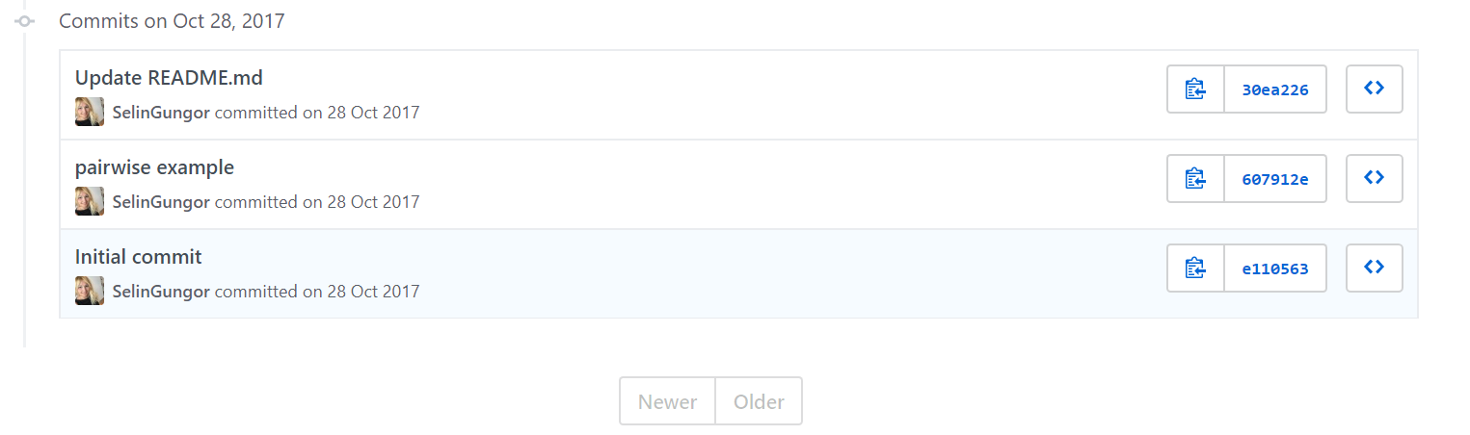

1. **工具使用形式和跨平台特性**

Desktop (CLI)

跨平台 (Python编程)

1. **测试生成及其输入输出格式**
   1. **生成算法：**一次一条贪心(源码)
   2. **支持维度：**2，覆盖强度不是一个可配置的参数，只能是2维。
   3. **可变力度：**No
   4. **种子：**No
   5. **约束：**No
   6. **建模语言：**自定义

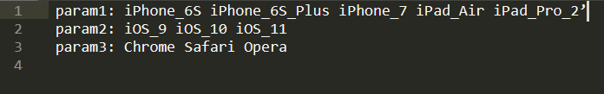

* 1. **输出格式（包括抽象测试用例、自然语言描述测试计划、代码片段等）：**

No

1. **其它测试活动**
   1. **测试用例优化：**No
   2. **测试执行：**No
   3. **覆盖率评估：**No
   4. **故障定位：**No
2. **额外功能**
3. **和其它测试工具的兼容性：**No
4. **工具演化：**

从2017到2017年，有21条commit记录。